**Mục lục**

1. **Tự chấm điểm**
2. **Mô hình triển khai**
3. **Cấu hình VMWARE**
4. **Cấu hình Server**
5. **Cấu hình Client**
6. **Telnet lên Server, bắt gói tin và xem mật khẩu**

**I.Tự chấm điểm**

|  |  |  |
| --- | --- | --- |
| **Yêu cầu** | **Hoàn thành** | **Ghi chú** |
| Triển khai được telnet | X(0,5) |  |
| Có thiết lập domain name | X(+0,5) |  |
| Tổng điểm | 1,0 |  |

**II.Mô hình triển khai**

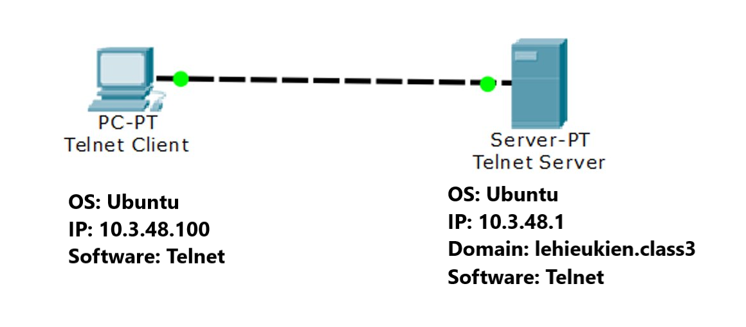

**III.Cấu hình VMWARE**

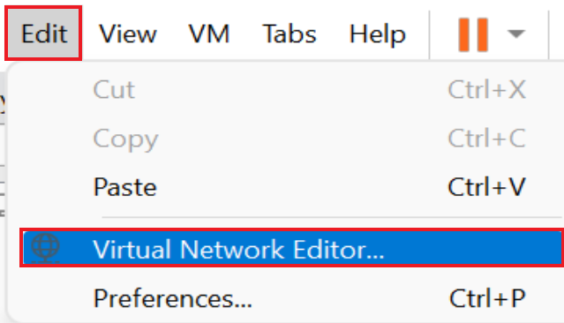

Trên thanh taskbar ta chọn Edit > Virtual Network Editor để cấu hình card mạng

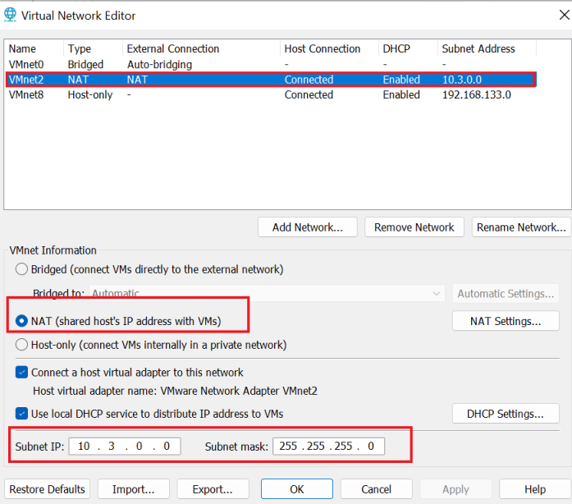

Cấu hình Vmnet2 chế độ NAT với IP và Subnet mask như hình

**IV.Cấu hình Server**

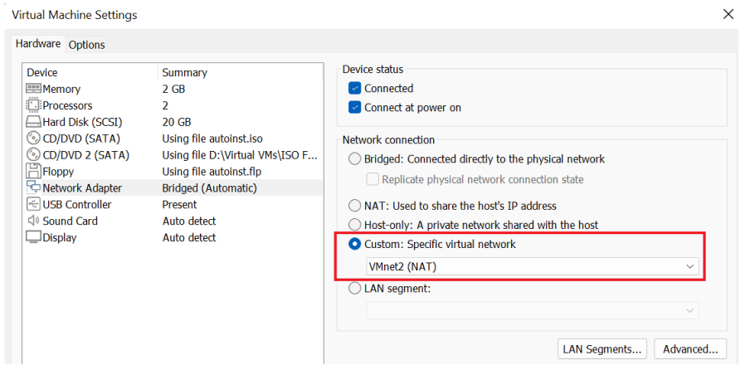

Cấu hình Network Adapter ở chế độ Vmnet2(NAT) để kết nối tới mạng

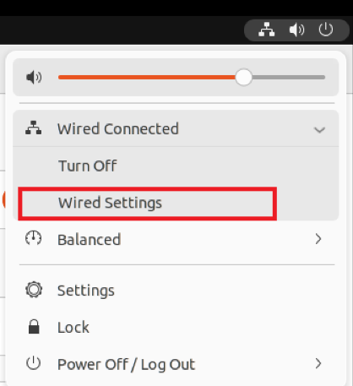

Ở góc trên cùng bên phải của Ubuntu, ta chọn Wired Settings để cấu hình mạng

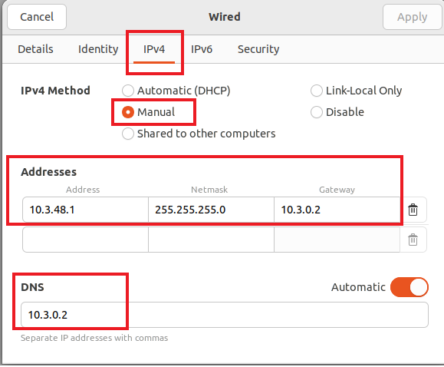

Cấu hình như hình trên, trong đó Address là IP, Netmask để xác định phạm vi mạng nội bộ, Gateway chỉ đường ra khỏi mạng nội bộ, DNS chuyển đổi tên miền thành địa chỉ IP

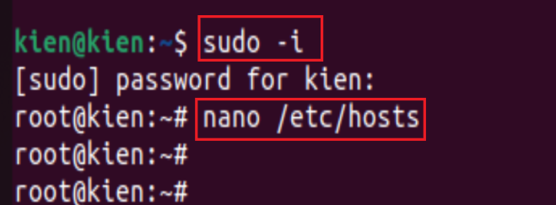

Đăng nhập vào root và sửa file ánh xạ tên miền của máy chủ với IP tương ứng 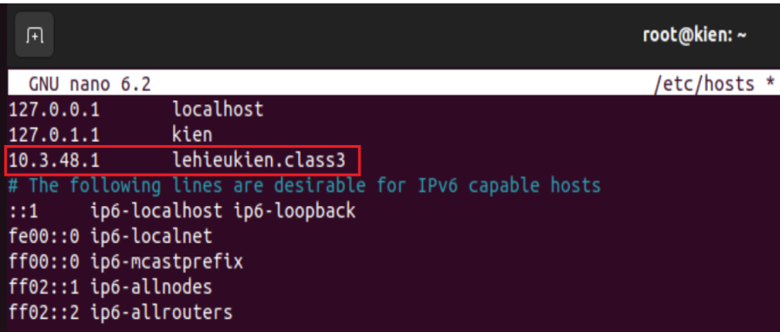

Gán tên miền với địa chỉ máy chủ

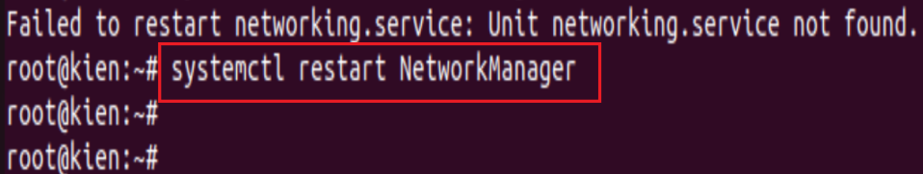

Dùng câu lệnh này để lưu các thay đổi cấu hình mạng

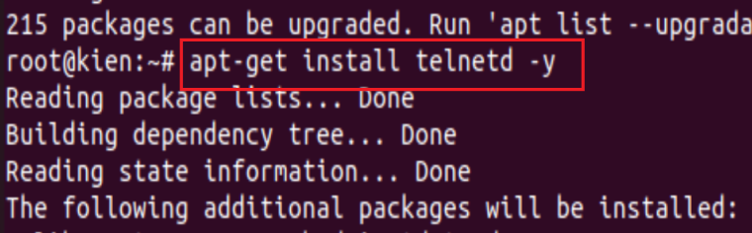

Cài đặt gói Telnet

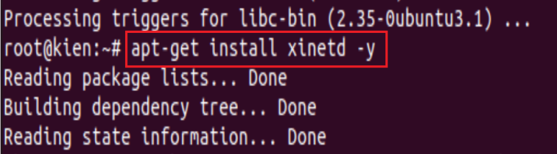

Cài đặt Xinetd- một dịch vụ quản lý mạng cho phép máy chủ chạy nhiều dịch vụ mạng khác nhau trên các cổng khác nhau

**V.Cấu hình Client**

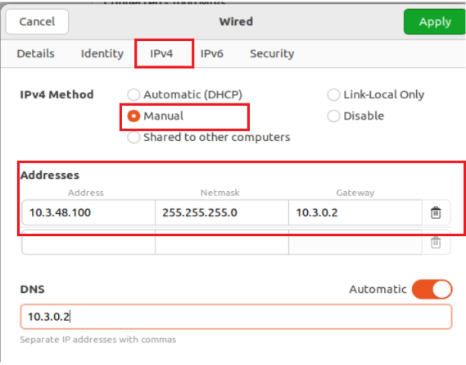

Cấu hình tương tự Server nhưng thay đổi địa chỉ IP

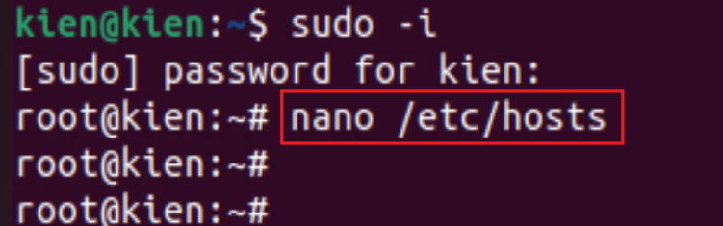

Đăng nhập vào root và sửa file ánh xạ tên miền của máy chủ với IP tương ứng 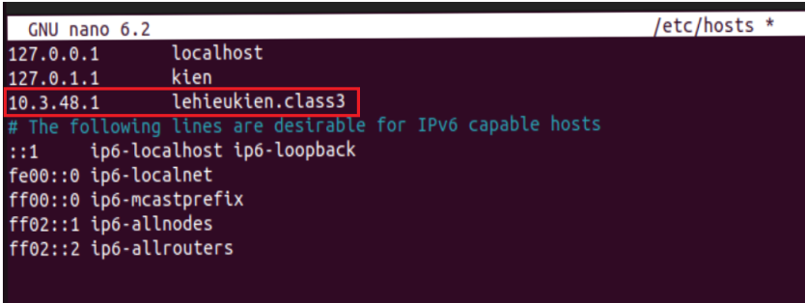

Cấu hình domain name của server giúp client truy cập đến máy chủ

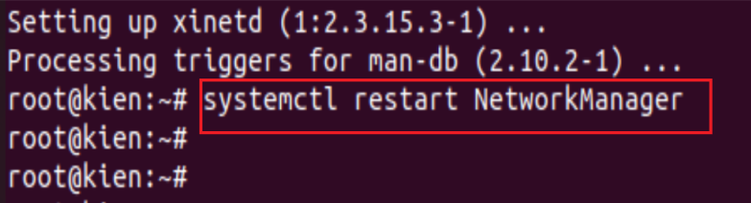

Dùng câu lệnh này để lưu các thay đổi cấu hình mạng

**VI.Telnet lên Server, bắt gói tin và xem mật khẩu**

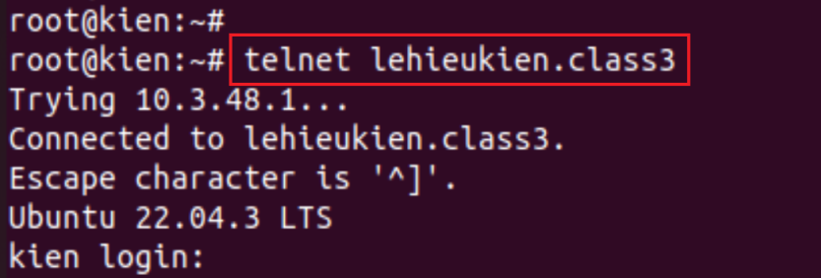

Kết nối đến server với domain name bằng telnet

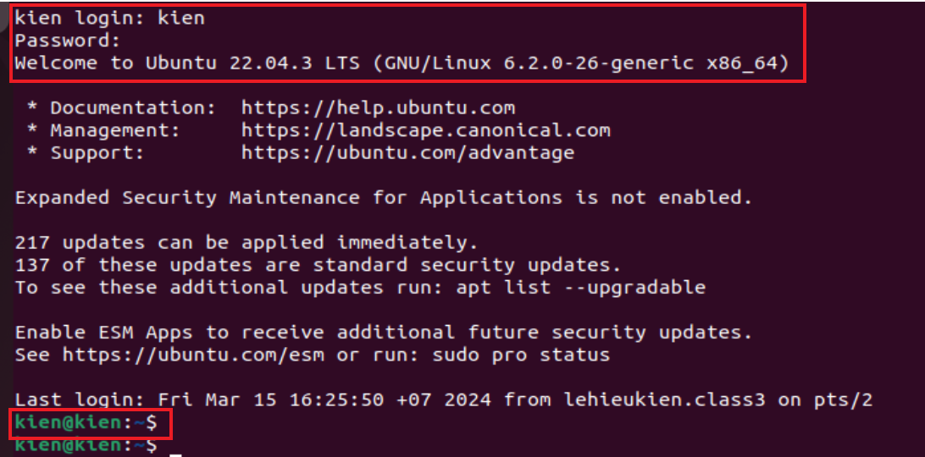

Nhập mật khẩu máy chủ và ta đã login vào máy chủ

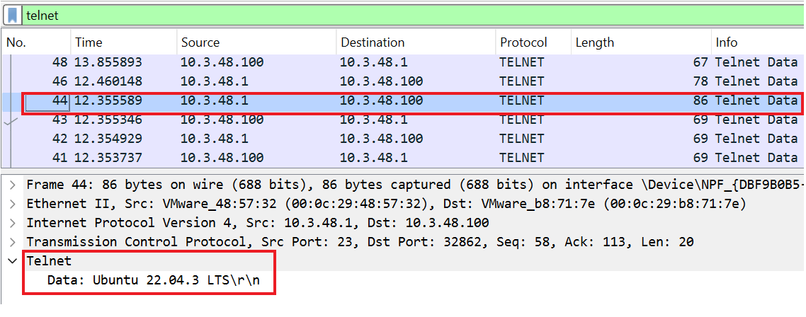

Cho biết ta đã login thành công vào máy chủ

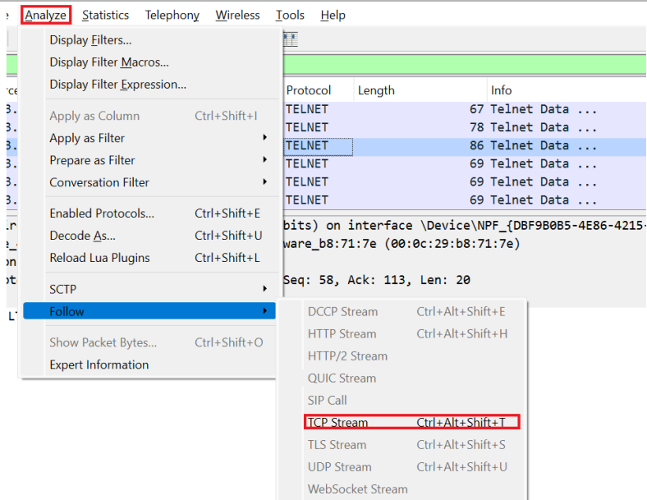

Chọn như hình để xem ‘cuộc trò chuyện’ giữa máy khác và máy chủ

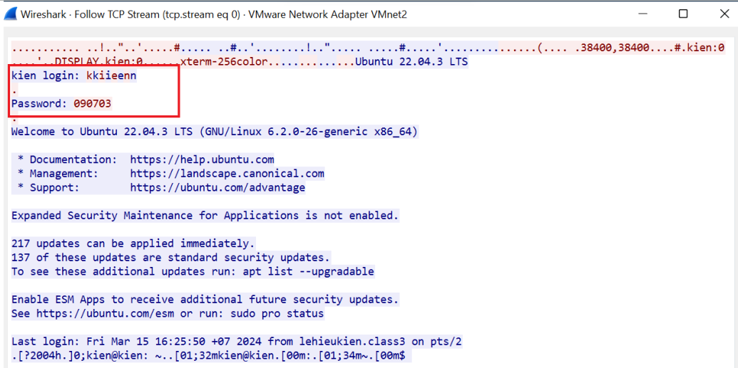

Ta thấy rằng tài khoản và mật khẩu được truyền đi ở dạng rõ. Như vậy việc sử dụng Telnet là không an toàn cho việc truy cập máy chủ